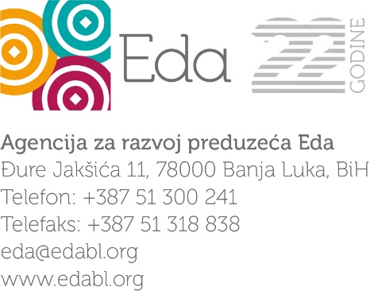

Odgovori na pitanja u vezi sa objavljenim Javnim pozivom za dostavljanje projektnih prijedloga za podršku izgradnji infrastrukture kvaliteta u BiH kroz podršku akreditaciji metoda koje koriste tijela za ocjenu usaglašenosti koji je objavljen 23.12.2020. na veb-stranici Agencije za razvoj preduzeća Eda: https://edabl.org/wp-content/uploads/2020/12/Javni-poziv-podrška-akreditaciji-metoda.pdf
Pitanje broj 1:
Poštovani,
U sklopu Javnog poziva za dostavljanje projektnih prijedloga za akreditaciju metoda je navedeno da pravo učestvovanja imaju fakulteti/instituti kao članice univerziteta. Da li je postoji mogućnost da učestvuju i javni instituti koji nisu članice univerziteta. Konkretno mislim da naš Institut, koji je registrovan kao javna naučnoistraživačka ustanova i u Ministarstvu za naučnotehnološki razvoj je u registru naučnih ustanova, na isti način kao i univerziteti?
Srdačan pozdrav
Odgovor na pitanje broj 1:
Kako je navedeno u odjeljku 5.2. Uputstava, prihvatljivi podnosioci prijava su su fakulteti i instituti kao članice/organizacione jedinice javnih univerziteta u Bosni i Hercegovini. Podnosioci prijava koji nemaju ovakav status, nisu prihvatljivi sa stanovišta ovog Javnog poziva.

